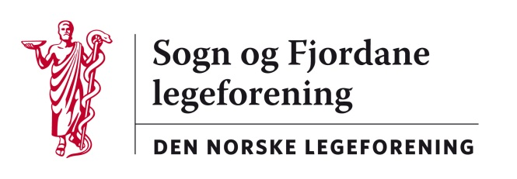

Referat frå styremøte 10. februar 2012, Skei hotell kl 18-20

Desse møtte: Siri Sandvik, Jan Ove Tryti, Leiv Erik Husabø, Audun Osland Vik-Mo,
Einar Hovlid.

Sak 1/12: Godkjenning av referat frå styremøte 24. november.
Referatet vart godkjent.

Sak 2/12: Godkjenning av vararepresentant for leiar til landsstyremøte.
Framlegg : Overlege Siri Sandvik, Eid. Ho vart vald einstemmig.

Sak 3/12: Orientering frå styremedlemene.
Diverse saker frå Helse Førde, Kvalitetsprosjekt på legekontor i Fylket,
Rusposten på Eid, Prosjekt Nordfjord sjukehus,

Sak 4/12: Høyringar
- Framlegg til ny forskrift om fastlegeordning
Vurdert om vi skal sende eiga høyringsfråsegn frå styret.

Sak 5/12: Drøfting av arbeidet i styret
- Mediasaker vart gjennomgått.
- Heimeside. Planlagt at ny side kjem i orden i løpet av våren.
- Samarbeide med rep. i styret i Helse Førde og Helse Vest
- Årsmøte 2012. Førebels dato 7/9 - 8/9. Tema vart drøfta.

Sak 6/12: Økonomisk oversikt pr 1/1-2012 ved kasserar.
Det vart overskot på drifta i 2011, mykje på grunn av auka kursinntekter.

Sak 7/12: Andre saker.
Planlagde styremøte kl 17-20 på Skei hotell: 15/3, 19/4, 7/6.
Val av Akademiker-representant til styringsgruppe i interkommunalt prosjekt, ansvarleg : leiar
Deadline Paraplyen 2012: 30/3, 8/6, 24/8, 5/10, 23/11

Referent

Leiv Erik Husabø
leiar

